SCLÉROSE EN PLAQUES (SEP)

TP ADVF- CCP 2

Objectif de l’activité : Savoir accompagner les personnes atteintes de Sclérose en Plaque

Durée de l’activité : 4H00

Niveau de difficulté : Difficile

1. Des notions pour comprendre

**Qu’est-ce qu’un nerf :** un nerf correspond à un organe du système nerveux, composé de neurones souvent regroupés. Ils permettent la communication entre le système nerveux central (encéphale et moelle épinière) et le reste du corps (muscles, glandes).

**Schéma du système nerveux**

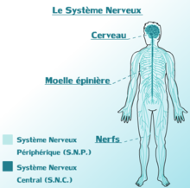

Source : <https://fr.wikipedia.org/wiki/Nerf>

**Schéma d’un nerf**

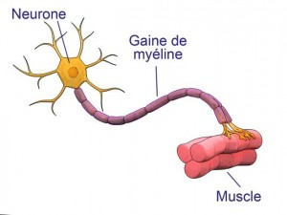

Source : ophtalmologie.pro

**Qu’est-ce que la myéline :** la myéline est une membrane biologique qui s’enroule autour des axones (du nerf) pour constituer une gaine. Pour mémoire, un axone est le prolongement unique par lequel un neurone communique avec sa cellule cible. La gaine de myéline sert à isoler et à protéger les fibres nerveuses comme le fait le plastique autour des fils électriques. Elle joue aussi un rôle dans la vitesse de propagation de flux nerveux transportant l’information le long des neurones.

**Rappel sur l’immunité et les maladies auto-immunes :**

Notre organisme se protège contre les agressions extérieures (virus, bactéries, champignons) et les cancers grâce à son système immunitaire. Mais parfois notre système immunitaire s'enraye, il ne tolère plus les propres constituants de notre organisme et se met à attaquer certains organes et tissus de notre propre corps.

Au lieu de produire des anticorps pour se défendre des agents pathogènes extérieurs, l'organisme en produit qui se retournent contre lui et vise le "soi". L’immunité ne joue plus son rôle protecteur et devient à l’inverse source de maladie.

Une maladie auto-immune est une catégorie de maladies graves liées à une suractivité du système immunitaire qui lutte contre des tissus naturellement présents chez l'Homme.

Exemple : La sclérose en plaques et la polyarthrite rhumatoïde sont des maladies auto-immunes.

En simplifiant, une maladie auto-immune c’est quand le système de défense de notre corps contre les infections (immunité) se retourne contre nous-même.

**Rappel sur les fonctions cognitives :**

Le terme cognitif renvoie à l'ensemble des processus psychiques liés à l'esprit. Il englobe une multitude de fonctions orchestrées par le cerveau :

- le langage

- la mémoire

- le raisonnement

- la coordination des mouvements (praxies)

- les reconnaissances (gnosies)

- la perception

- l'apprentissage

- les fonctions exécutives regroupant le raisonnement, la planification, le jugement et l'organisation.

Les processus cognitifs correspondent à l'ensemble des processus mentaux qui permettent à un individu d'acquérir, de traiter, de stocker et d'utiliser des informations ou des connaissances.

**L’ADVF doit accompagner la perte des fonctions cognitives en s’adaptant aux besoins de chaque personne accompagnée.**

1. Définition de la Sclérose En Plaques (SEP)

La **Sclérose En Plaques (SEP)** est une **maladie neurologique** inflammatoire **chronique** démyélinisante atteignant des sites dispersés de la substance blanche du cerveau, respectant le cortex de la moelle, évoluant de façon discontinue par poussée.

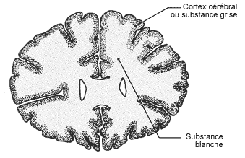

*Source : Récap’ IDE anatomie du système nerveux*

1. Symptômes

La SEP se manifeste par un large éventail de symptômes neurologiques : allant de légers fourmillements ou **engourdissements des membres et du visage**. On y retrouve aussi ses **troubles de la vision** et des **paralysies invalidantes**. Elle peut également profondément altérer les **fonctions cognitives**. **On retrouve aussi de la raideur des membres inférieurs et des contractions involontaires des muscles, ces 2 symptômes peuvent provoquer des chutes.**

Les symptômes peuvent s’aggraver avec la chaleur, la fièvre, l’exercice physique. L’exercice physique reste recommandé car le patient récupère au repos.

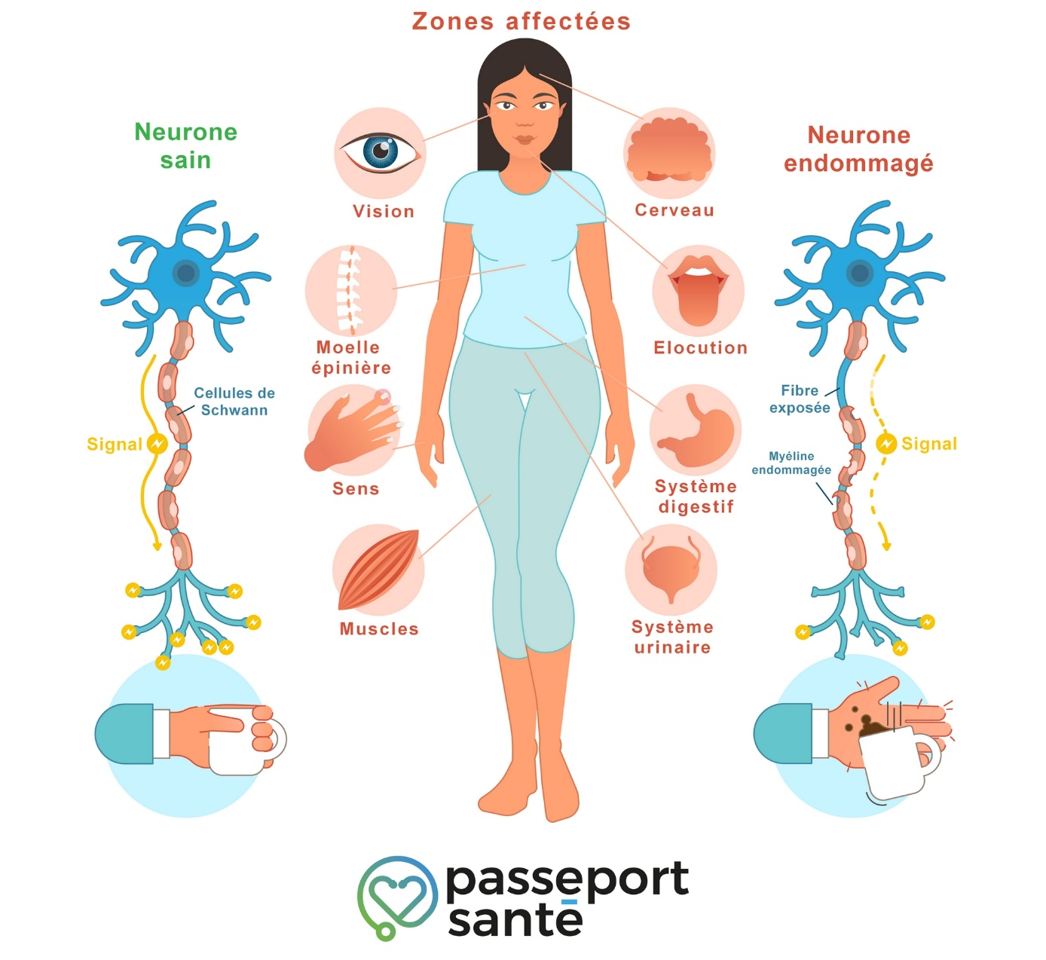

1. Épidémiologie

La SEP affecte plus de de 2 500 000 personnes dans le monde, deux fois plus de femmes que d’hommes ; elle se déclare généralement entre 20 et 40 ans.

Les facteurs de risque sont :

* L’âge : entre 20 et 40
* Le sexe : majoritairement chez les femmes
* Les antécédents familiaux
* Les climats tempérés comme au nord de l’Amérique du nord et l’Europe

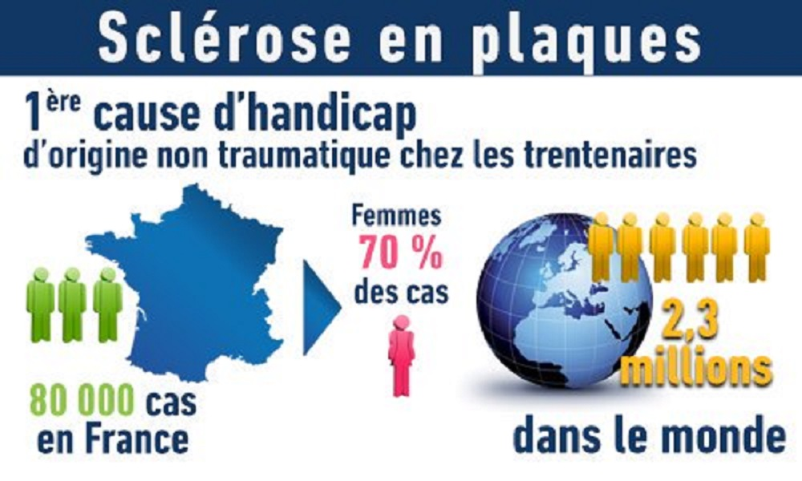

Source : https://france-handicap-info.com/france/

1. Les différentes formes de SEP

Il existe 4 formes :

* **La SEP récurrente**, forme la plus courante, correspond à des poussées espacées dans le temps par des périodes de récupération partielle ou totale.
* **La forme bénigne**, consiste en une ou deux poussées légères entraînant peu ou pas de séquelles.
* **La SEP progressive** secondaire débute par des poussées entrecoupées de périodes de récupération puis elle empire graduellement.
* **La SEP primitive** ne cesse de s’aggraver dès le début.

**Ce qu’il faut retenir pour l’ADVF :**

Il existe des formes plus ou moins graves et invalidantes.

L’ADVF doit s’adapter au niveau de gravité de l’atteinte.

C’est une maladie évolutive, donc l’ADVF doit revoir ses pratiques en fonction de l’évolution de l’état de santé de la personne.

1. Causes

La SEP est dûe à la détérioration de la myéline, **gaine protégeant les fibres nerveuses et favorisant la transmission des impulsions nerveuses**.

La SEP serait causée par une attaque **anormale du système immunitaire**. On ignore la raison de cette **réaction auto-immune** qui pourrait être déclenchée par un **virus.** Il existe une prédisposition génétique car on a trouvé des cas familiaux et des marqueurs génétiques propres aux personnes atteintes de SEP.

1. Traitements et prévention

On ne connait pas les moyens de prévention, mais on peut diminuer la fréquence des poussées avec beaucoup de repos et en contrôlant le stress- exercices réguliers, imagerie mentale dirigée, méditation et yoga.

On ne sait pas guérir la SEP, mais on peut en atténuer les symptômes et prévenir les poussées. Le traitement varie selon la forme.

* **Médicaments**: Les immunosuppresseurs sont prescrits pour empêcher les rechutes en cas de SEP récurrente, en injection plusieurs fois par semaine, les corticoïdes atténuent et écourtent potentiellement les poussées.

D’autres médicaments sont prescrits pour soulager certaines des manifestations-spasticité musculaire, convulsion, incontinence vésicale et dépression.

* **Exercice physique :** L’exercice physique régulier contribue à améliorer la force musculaire et la mobilité, ainsi que l’humeur.
* **Kinésithérapie, orthophonie et ergothérapie :** La première augmente la force musculaire et la mobilité, la seconde améliore l’articulation de la parole et la dernière facilite le fonctionnement quotidien.
* **Massages :** Ils peuvent soulager anxiété et dépression, et améliore le fonctionnement social.

1. L’équipe pluridisciplinaire

**Ensemble du personnel intervenant auprès de la personne atteinte de SEP**

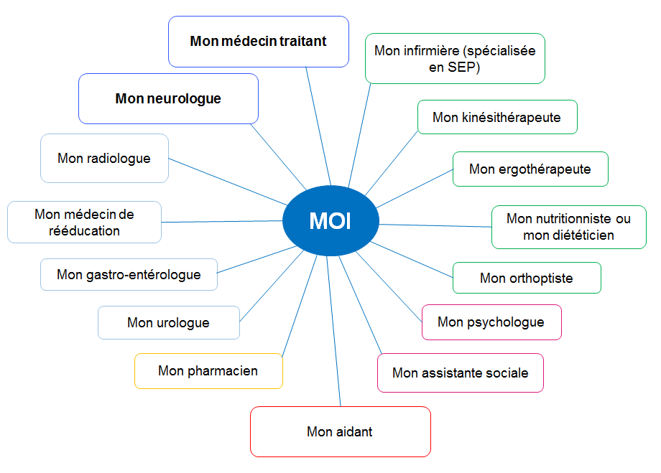

1. Complications

* Handicap physique acquis



Sources : <https://www.futura-sciences.com> et <https://www.doctissimo.fr>

**Il est important de comprendre que la sclérose en plaque fonctionne par poussées et que certains jours sont plus difficiles que d’autres. La personne peut avoir besoin de se déplacer en fauteuil un jour puis reprendre sa canne le lendemain. L’ADVF doit EVALUER et s’ADAPTER en accord avec la personne !**

Ce qu’il faut retenir :

- La SEP est une maladie neurologique auto-immune

- Elle est irréversible

- Elle évolue progressivement

- Ella de lourdes conséquences sur la vie quotidienne

- Il faut éviter les situations de stress et la chaleur excessive

1. Le rôle de l’ADVF

Savoir-être pour bien accompagner et préserver l’autonomie :

* Ecouter, informer et développer une relation d’aide qui correspond au stade de la maladie de la personne
* Instaurer un climat de confiance et mettre en avant les capacités de la personne
* Ne pas "faire à la place" de la personne lorsqu’elle sait faire
* Aider la personne à rester autonome le plus longtemps possible, à avancer dans ses projets et à protéger son estime de soi.
* Communiquer avec la personne de manière adaptée en fonction de son état de santé
* Inclure la personne dans sa prise en charge
* L’aider à faire sa toilette, l’habiller si son niveau de dépendance le nécessite
* Travailler en équipe pluri professionnelle

L’environnement de la personne :

* Tenir compte de sa fatigabilité du jour. Pour faciliter le quotidien, on peut proposer une aide humaine à la marche ou l’utilisation des aides techniques : déambulateur, canne, fauteuil roulant. La situation doit être réévaluée quotidiennement avec la personne lors de l’avancée dans la maladie
* Maintenir un environnement sans risque de chute : ranger les pièces, ne pas mettre de tapis ou d’obstacles au sol, bien chausser la personne

L’alimentation :

Il est préférable de limiter la consommation d’aliments favorisant l’inflammation, tels que :

* La viande rouge, les produits laitiers (fromages, beurre, lait entier), la charcuterie, gros pourvoyeurs de graisses saturées d’origine animale ;
* Les graisses trans que l’on retrouve essentiellement dans les aliments transformés, frits, la margarine ;
* Les boissons sucrées ;
* Le sel ;
* Le lait de vache ;
* Le tabagisme doit être proscrit, la consommation d’alcool limitée.

D’une façon générale, il peut être également utile de limiter ses apports caloriques en veillant à avoir une consommation élevée en fruits et légumes, en céréales complètes, en légumineuses, de manger au moins deux fois par semaine du poisson, de remplacer le sel par des épices et des herbes fraîches. Ces produits, riches en polyphénols, ont une action anti-inflammatoire.

Leur haute teneur en vitamines D, A, E, C et B12, ainsi qu’en oligoéléments (sélénium et magnésium) et en acides gras oméga-3 pourrait également être bénéfique.

Le rôle de l’ADVF est donc de :

* Préparer une alimentation variée et équilibrée pour éviter les carences alimentaires, la prise de poids, la constipation
* Respecter les habitudes et les goûts de la personne
* Veiller à la texture alimentaire lorsqu’il y a des risques de fausses routes, réduire la consommation de sauces et de produits très gras (frites, charcuterie et fromage en quantités importantes)

*Pour aller plus loin sur ce module :*

<https://sante.journaldesfemmes.fr/fiches-maladies/2513800-trouble-cognitif-cerveau-definition-cause-test-traitement/>

<https://www.sep-ensemble.fr/la-sep-c-est-quoi/comprendre-systeme-nerveux-central>

Quizz de neurologie sur ONELINFORMAPRO

<https://www.has-sante.fr/jcms/c_272001/fr/la-sclerose-en-plaques>

<https://www.youtube.com/watch?v=3U_nq-s3zQ8>

EXERCICE - SCLEROSE EN PLAQUES (SEP)

TP ADVF- CCP2

Activité 1 (individuelle)

**Consigne :** Vous vous occupez de Madame Arthur, 68 ans, atteinte de SEP. Elle aime tout mais est allergique à l’iode. Sa fille vous demande de préparer les menus du lundi au jeudi inclus afin de faire les courses. Remplissez le tableau de menu ci-dessous.

|  |  |  |  |
| --- | --- | --- | --- |
|  | Petit déjeuner | Déjeuner | Diner |
| Lundi |  |  |  |
| Mardi |  |  |  |
| Mercredi |  |  |  |
| Jeudi |  |  |  |

Activité 2 individuelle si la salle informatique est disponible ou à domicile :

Après avoir visualisé la vidéo suivante répondez au quizz :

<https://www.youtube.com/watch?v=rYj-OKsuDX4>



CORRECTION EXERCICE - SCLEROSE EN PLAQUES (SEP)

TP ADVF- CCP2

Activité 1 (individuelle)

|  |  |  |  |
| --- | --- | --- | --- |
|  | Petit déjeuner | Déjeuner | Diner |
| Lundi |  |  |  |
| Mardi |  |  |  |
| Mercredi |  |  |  |
| Jeudi |  |  |  |

Activité 2 en sous-groupe ou individuelle :

Réponses du quiz : <https://www.youtube.com/watch?v=rYj-OKsuDX4>